Картотека зрительной гимнастики
«Укрепляем зрение».

В наше время зрение детей подвергается все большим опасностям - как раз в то время, когда идет интенсивное развитие органов зрения, дети проводят время за просмотром телевизора, за экраном компьютера, с планшетами и телефонами в руках. Нужно стараться компенсировать вредное воздействие. Этот комплекс упражнений для глаз для детей в стихах легко запоминается и вполне эффективен. Взрослые тоже могут делать эту гимнастику для глаз вместе с детьми.
Эту гимнастику для глаз очень просто делать вместе с детьми: просто читайте стих и повторяйте движения глазами, которые описаны в тексте.

Упражнения для глаз для детей в стихах

Упражнения для глаз для детей №1
Раз -налево, два — направо,
Три -наверх, четыре — вниз.
А теперь по кругу смотрим,
Чтобы лучше видеть мир.
Взгляд направим ближе, дальше,
Тренируя мышцу глаз.
Видеть скоро будем лучше,
Убедитесь вы сейчас!
А теперь нажмем немного
Точки возле своих глаз.
Сил дадим им много-много,
Чтоб усилить в тыщу раз!
Упражнения для глаз для детей №2
Мы гимнастику для глаз
Выполняем каждый раз.
Вправо, влево, кругом, вниз,
Повторить ты не ленись.
Укрепляем мышцы глаза.
Видеть лучше будем сразу.

Гимнастика для глаз для детей: упражнение №3
Глазки вправо, глазки влево,
И по кругу проведем.
Быстро — быстро поморгаем
И немножечко потрем.
Посмотри на кончик носа
И в «межбровье» посмотри.
Круг, квадрат и треугольник
По три раза повтори.
Глазки закрываем,
Медленно вдыхаем.
А на выдохе опять
Глазки заставляй моргать.
А сейчас расслабились
На места отправились.

Гимнастика для глаз для детей: упражнение в стихах Автобус
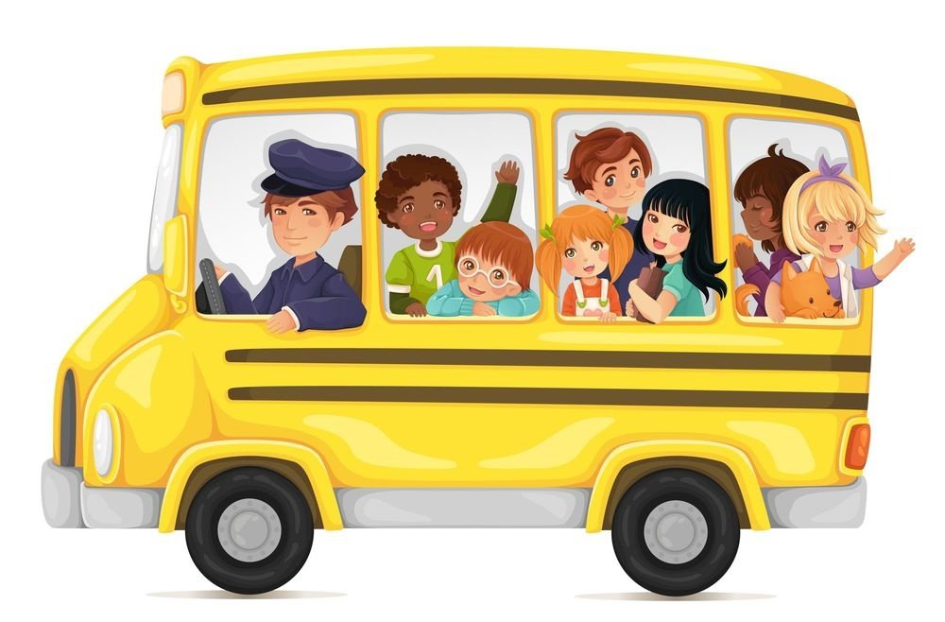
Мы в автобусе сидим,
Во все стороны глядим.
Глядим назад, глядим вперед,
А автобус не везет.
Внизу речка — глубоко,
Вверху птички — высоко.
Щётки по стеклу шуршат
Все капельки смести хотят.
Колёса закружились
Вперёд мы покатились.

Упражнения для глаз для детей: Сова

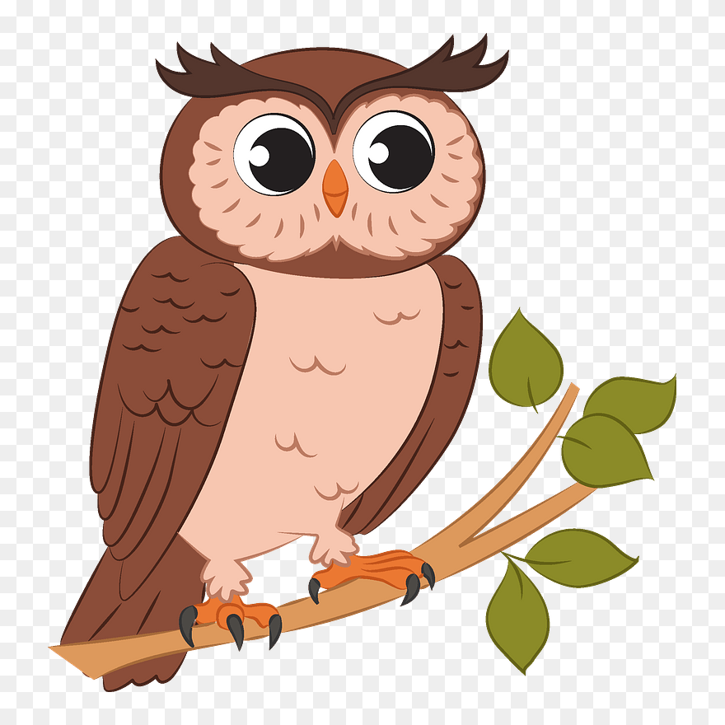
В лесу темно.
Все спят давно.
Только совушка-сова,
большая голова,
На суку сидит,
во все стороны глядит.
Вправо, влево, вверх и вниз,
Звери, птицы, эх, держись!
осмотрела все кругом —
за добычею бегом!

Гимнастика для глаз для детей: упражнение Часы
Тик-так, тик-так
Все часы идут вот так: тик-так, тик-так,
Налево раз, направо раз,
Мы тоже можем так,
Тик-так, тик-так.
Упражнения для глаз для детей: стихи
Мы ладонь к глазам приставим,
Ноги крепкие расставим.
Поворачиваясь вправо,
Оглядимся величаво.
И налево надо тоже
Поглядеть из-под ладошек.
И — направо! И еще
Через левое плечо!

Упражнения для глаз для детей: стихи
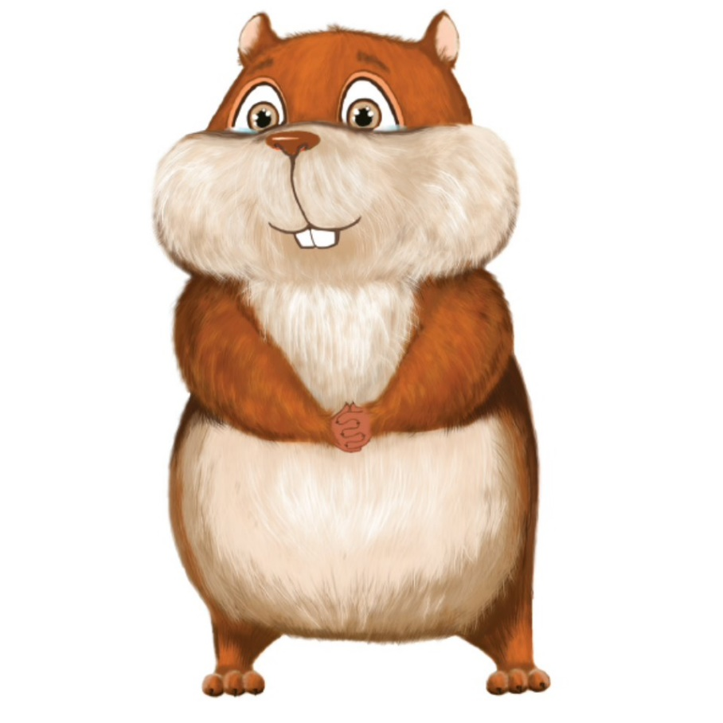
Хомка — хомка хомячок,
Полосатенький бочок.
Хомка рано встаёт
Глазки свои хомка трет.
Поморгает — раз, два, три
Вдох и выдох. Посмотри
Далеко ручей бежит,
На носу комар пищит.
Смотрит хомка выше, ниже,
Вправо, влево, дальше, ближе…
Осмотрел он все кругом
Праг! и в норочку бегом!

Гимнастика для глаз для детей: Жук
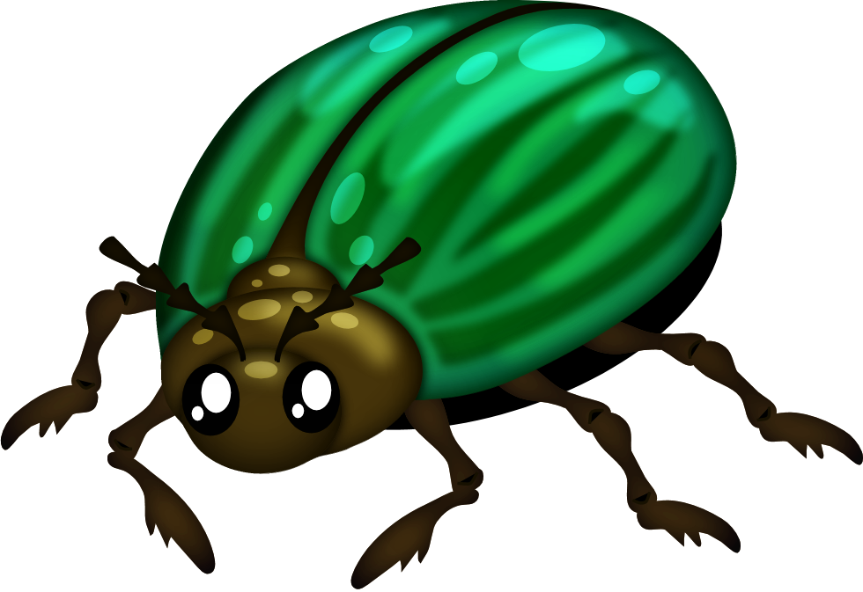

Дети садятся на пол, вытягивают ноги вперёд. Указательный палец правой руки — это жук. Дети поворачивают его вправо, влево, вверх, вниз, следуя тексту.
К журавлю жук подлетел,
Зажужжал и запел «Ж-ж-ж.»
Вот он вправо полетел,
Каждый вправо посмотрел.
Вот он влево полетел,
Каждый влево посмотрел.
Жук на нос хочет сесть,
Не дадим ему присесть.
Жук наш приземлился,
Зажужжал и закружился. «Ж-ж-ж.»
Жук, вот правая ладошка,
Посиди на ней немножко.
Жук, вот левая ладошка,
Посиди на ней немножко.

Дети вытягивают поочерёдно вперёд правую и левую руки, смотрят на ладошку; затем встают на ноги, тянутся вверх на носочках и хлопают в ладоши, медленно опуская руки.

Жук наверх полетел
И на потолок присел.
На носочки мы привстали,
Но жука мы не достали.
Хлопнем дружно-
Хлоп-хлоп-хлоп,
Чтобы улететь он смог.
«Ж-ж-ж.»

Упражнения для глаз для детей: Дождик
Капля первая упала — кап! (сверху пальцем показывают траекторию ее движения)
И вторая пробежала — кап!
Мы на небо посмотрели, (то же самое)
Капельки кап — кап запели,
Намочились лица.
Мы их вытирали. (вытирают лицо руками)
Туфли — посмотрите — (показывают вниз и смотрят)
Мокрыми стали.
Плечами дружно поведем (движения плечами)
И все капельки стряхнем.
От дождя убежим.
Под кусточком посидим. (приседают)
Гимнастика для глаз для детей: Самолет
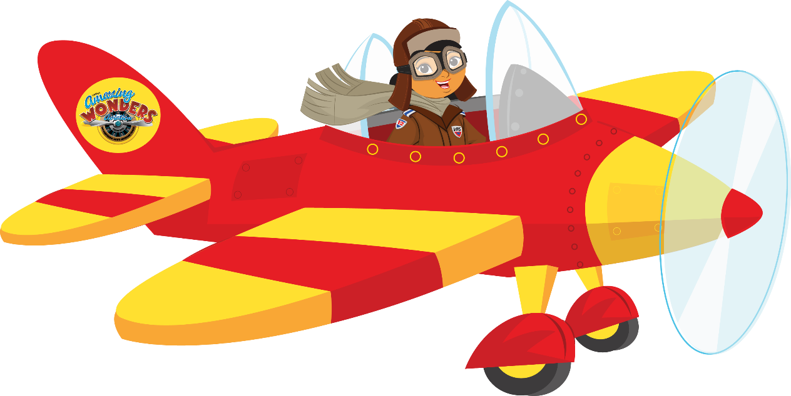
Пролетает самолет, (смотрят вверх и водят пальцем за воображаемым самолетом)
С ним собрался я в полет,
Правое крыло отвел, (отводят руки по переменно и
Посмотрел. прослеживают взглядом)
Левое крыло отвел,
Поглядел.
Упражнения для глаз для детей: Отдыхалочка
Мы играли, рисовали (выполняется действия, о которых идет речь)
Наши глазки так устали
Мы дадим им отдохнуть,
Их закроем на чуть — чуть.
А теперь их открываем
И немного поморгаем.

Гимнастика для глаз для детей: Ночь

Ночь. Темно на улице. (Выполняют действия, о которых идет речь)
Надо нам зажмурится.
Раз, два, три, четыре, пять
Можно глазки открывать.
Снова до пяти считаем,
Снова глазки закрываем.
Раз, два, три, четыре, пять
Открываем их опять.
(повторить 3 — 4 раза)

Упражнения для глаз для детей: Прогулка в лесу

Мы отправились гулять. Шагают на месте
Грибы — ягоды искать
Как прекрасен этот лес.
Полон разных он чудес.
Светит солнце в вышине, смотрят вверх
Вот грибок растет на пне, смотрят вниз
Дрозд на дереве сидит, смотрят вверх
Ежик под кустом шуршит. смотрят вниз
Слева ель растет — старушка, смотрят вправо
Справа сосенки — подружки. смотрят влево
Где вы, ягоды, ау! повторяют движения глаз
Все равно я вас найду! влево — вправо, вверх — вниз.

Гимнастика для глаз для детей: Тишина

Мы устали все чуть — чуть.
Предлагаю отдохнуть.
Отдыхайте наши уши
Тишину мы будем слушать.
И глаза мы закрываем,
И они пусть отдыхают.
В тишине представить море,
Свежий ветер на просторе.
За волной плывет волна,
А в округе тишина.
Наши глазки так устали,
Мы писали, рисовали,
Встанем дружно по порядку,
Сделаем для глаз зарядку.
Ночь. Темно на улице.
Надо нам зажмурится.
Раз, два, три, четыре, пять
Можно глазки открывать.
Снова до пяти считаем,
Снова глазки закрываем.
Раз, два, три, четыре, пять
Открываем их опять.
А теперь всем вместе нужно
Поморгать глазами дружно.
Вправо — влево посмотрите,
Вниз и вверх все поглядите.
Отдохнули? Хорошо.
Повторяем все еще.

Упражнения для глаз для детей: Цветы
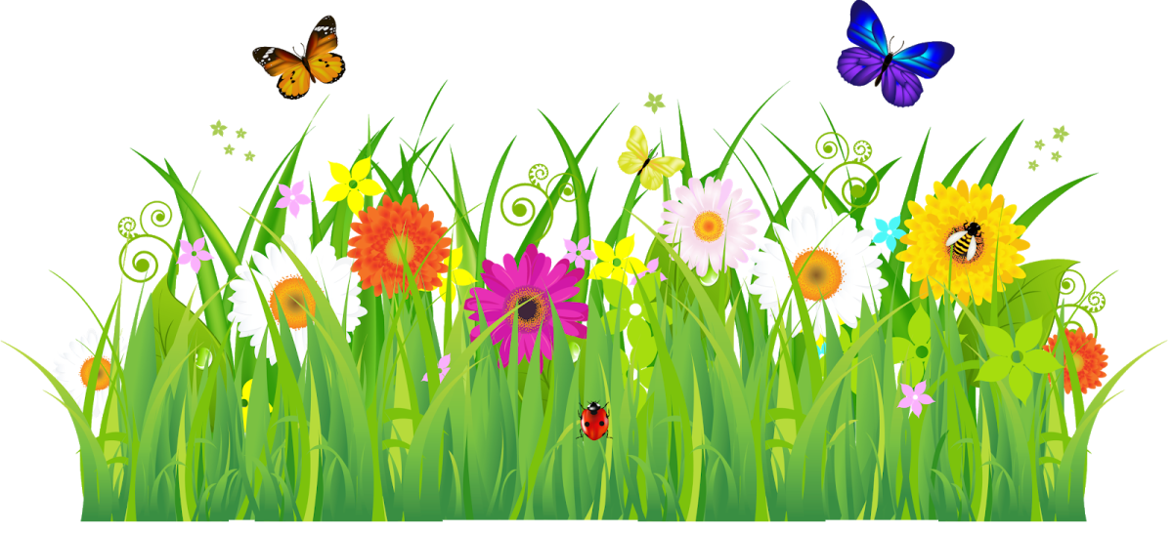
Наши алые цветы распускают лепестки (смотрим вверх)
Ветерок чуть дышит, лепестки колышет, (моргать быстро)
Наши алые цветы закрывают лепестки, (закрывать глаза)
Тихо засыпают, головой качают (смотреть по сторонам).

Гимнастика для глаз для детей: Ах, как долго мы писали

Ах, как долго мы писали -Поморгать глазами.
Глазки у ребят устали.
Посмотрите все в окно — Посмотреть влево — вправо.
Ах, как солнце высоко — Посмотреть вверх.
Мы глаза сейчас закроем — Закрыть глаза ладошками.
В классе радугу построим — Посмотреть по дуге вверх —
Вверх по радуге пойдем — Вправо и вверх — влево.
Вправо, влево повернём — Поворачиваем вправо, влево
А потом скатимся вниз — Посмотреть вниз.
Жмурься сильно, но держись. Зажмурить глаза, открыть и поморгать ими.
Упражнения для глаз по Аветисову для детей
Долго тянется урок —
Много мы читали.
Не поможет тут звонок,
Раз глаза устали.
Глазкам нужно отдыхать,
Знай об этом каждый.
Упражнений ровно пять,
Все запомнить важно.

Упражнение один —
На край парты книги сдвинь.

Сидя, откинься на спину парты, сделай глубокий вдох, затем наклонись вперед на крышку парты, сделай выдох.

Упражнение такое
Повтори пять раз за мною.
Упражнение два —
Тренируй свои глаза.

Откинувшись на спинку парты, прикрой веки, крепко зажмурить глаза, открой глаза.

Занимаемся все сразу,
Повтори четыре раза,
Упражнение три.
Делай с нами, не спеши.

Сидя, положи руки на пояс, поверни голову направо, посмотри на локоть правой руки, поверни голову налево, посмотри на локоть левой руки, вернись в И. П.

Повторите пять раз,
Расслабляя мышцы глаз.
Упражнение четыре
Потратить нужно много силы.

Сидя, смотри перед собой, посмотри на классную доску 2 — 3 сек. Вытяни палец левой руки по средней линии лица на расстояние 5 — 20 см от глаз. Переведи взгляд на конец пальца и посмотри на него 3 — 5 сек., после чего руки опусти.

Повторить 5 — 6 раз,
Все получится у вас.
Упражнение пять
Нужно четко выполнять.

Сидя, вытяни руки вперед, посмотри на кончики пальцев. Подними руки вверх -вдох, следи глазами за руками, не поднимая головы, руки опусти (выдох).
Комплекс упражнений для глаз для детей
Упражнения для глаз для детей "Веселая неделька"
Всю неделю по — порядку,
Глазки делают зарядку.
В понедельник, как проснутся,
Глазки солнцу улыбнутся,
Вниз посмотрят на траву
И обратно в высоту.

Поднять глаза вверх; опустить их книзу, голова неподвижна; (снимает глазное напряжение).

Во вторник часики глаза,
Водят взгляд туда — сюда,
Ходят влево, ходят вправо
Не устанут никогда.

Повернуть глаза в правую сторону, а затем в левую, голова неподвижна; (снимает глазное напряжение).

В среду в жмурки мы играем,
Крепко глазки закрываем.
Раз, два, три, четыре, пять,
Будем глазки открывать.
Жмуримся и открываем
Так игру мы продолжаем.

Плотно закрыть глаза, досчитать да пяти и широко открыть глазки; (упражнение для снятия глазного напряжения)

По четвергам мы смотрим вдаль,
На это времени не жаль,
Что вблизи и что вдали
Глазки рассмотреть должны.

Смотреть прямо перед собой, поставить палец на расстояние 25–30 см. от глаз, перевести взор на кончик пальца и смотреть на него, опустить руку. (Укрепляет мышцы глаз и совершенствует их координации)

В пятницу мы не зевали
Глаза по кругу побежали.
Остановка, и опять
В другую сторону бежать.

Поднять глаза вверх, вправо, вниз, влево и вверх; и обратно: влево, вниз, вправо и снова вверх; (совершенствует сложные движения глаз)

Хоть в субботу выходной,
Мы не ленимся с тобой.
Ищем взглядом уголки,
Чтобы бегали зрачки.

Посмотреть взглядом в верхний правый угол, затем нижний левый; перевести взгляд в верхний левый угол и нижний правый (совершенствует сложные движения глаз)

В воскресенье будем спать,
А потом пойдём гулять,
Чтобы глазки закалялись
Нужно воздухом дышать.

Закрыть веки, массировать их с помощью круговых движений пальцев: верхнее веко от носа к наружному краю глаз, нижнее веко от наружного края к носу, затем наоборот (расслабляет мышцы и улучшает кровообращение)
«Кошка».
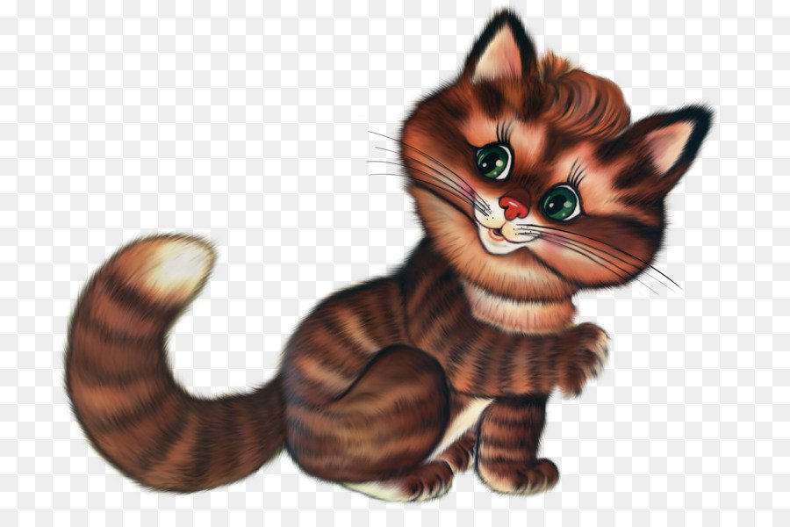
Вот окошко распахнулось,
Разводят руки в стороны.
Кошка вышла на карниз.
Имитируют мягкую, грациозную походку кошки.
Посмотрела кошка вверх.
Смотрят вверх.
Посмотрела кошка вниз.
Смотрят вниз.
Вот налево повернулась.
Смотрят налево.
Проводила взглядом мух.
Взглядом провожают «муху» от левого плеча к правому.
Потянулась, улыбнулась

Теперь вы знаете, как сделать веселой гимнастику для глаз для детей, чтобы укрепить их зрение.

